  http://WWW.CABARE.NET © | MEMO  Q: questions diverses  M: peut etre TP-manip a faire ?

HypEr-V / Cluster 2
Q qu’est ce les Volumes de Cluster 2
Q Best practice Cluster et 3 cartes réseaux 2
Q nas et cibles ISCSI 2
Q Sauvegarde des VM du NAS… 2
M Cluster en 2012… 2
RDS 3
Q acces bureau distant via gateway 3
Q broker round robin et acces précis sur un poste RDS 3
VDI – Virtualisation d’apli 4
Q/M VDI 4
Q/M Virtualisation d’appli 4
Windows 8 5
M Windows 8 Gérer les Appx par defaut – ajout allociné… 5
M windows 8 Fichier AppfolderLayout.bin et mode Audit 5
M Gestion journaux, performance, gestion a distance, monitoring, déport évenement "pratique" 5
Q EFS - BITLOCKER 5
WDS 6
Q sysprep 6
Q nouveautes 2013 6
Domaine 2008R2 - 2013 7
Q : 2008R2 Sauvegarde Restauration Ad - Sysvol 7
Q : 2012 Sauvegarde Restauration Ad - Sysvol 7
Q nouveautés hors Cluster 2012 7
GPO- 8
Q : Deploiement ofice 2010 8
Q/M: NAP ? 8

HypEr-V / Cluster

Q qu’est ce les Volumes de Cluster
Cela a l’air optionnel ….

Q Best practice Cluster et 3 cartes réseaux
Comment paramétrer la 3° carte en privé ? je vois bien la carte servant au réseau des VM sur laquelle s’appuit le reseau virtuel
Mais j’ai du mal avec la carte “gestion” Hyper-V…et celle reliant Hyper-V au NAS ISCSI…

Q nas et cibles ISCSI
Sur un nas il vaut mieux 2 cibles / lun / target (VM et Quorum) ou mettre une VM par LUN ? (genre pour mnager les I/O…)
Probablement cela depend du NAS ?

Q Sauvegarde des VM du NAS…
Cela a l’air bete mais bon, comme on dit tj que le RAID ce n’est pas une sauvegarde … ;-)

M Cluster en 2012…
Ce qui diffère ou ce qui est pareil…

RDS

Q acces bureau distant via gateway
Est il possible de donner un acces a travers une gateway en HTTps a un bureau distant particulier d’un poste ?
Comment faire ? j’ai essayé sur la gateway de modifier des 2 GPO ressources et acces mais bof bof…

Sinon a quoi sert “choisir l’ordinateur” dans l’interface RDWeb bureau à distance ?
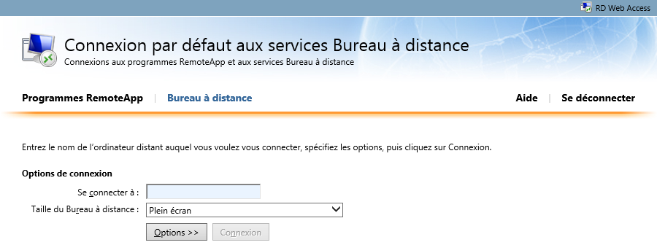

Test de (tj possible)
https://srv-gtw.cabare-intra.net/RDweb

bureau a distance du poste de travail (si port 6818 ouvert)
http://cabare-intra.net:6818

Q broker round robin et acces précis sur un poste RDS
Lorsque l’on met en place un Connection broker avec un DNS round robin on ouvre depuis le client une session en cherchant le nom de la “ferme” au lieu des noms des serveurs RDS….. juste ?
Dans ce cas pour ouvrir une session sur un serveur rds precis, meme si on donne son nom, il est paramétré pour re-diriger l’ouverture sur le connexion broker qui lui fera le choix final
DONC pour ouvrir une session su un serveur rds precis il faut donner le nom du serveur RDS et …. Lancer une session admin (console 0) via Mstsc.exe /admin ?

VDI – Virtualisation d’apli

Q/M VDI
?
Na sachant pas trop ou cela mene, je ne sais pas si on peut maniper

Q/M Virtualisation d’appli
?idem

Windows 8

M Windows 8 Gérer les Appx par defaut – ajout allociné…
Gérer les Appx / tuiles par défaut
Par exemple mettre à disposition une tuile allociné pour tous …(pb de login anonyme…)

M windows 8 Fichier AppfolderLayout.bin et mode Audit
Seul moyen de gérer les profils ?
Fichier AppfolderLayout.bin en mode sysprep/audit de « copie » de profil

M Gestion journaux, performance, gestion a distance, monitoring, déport évenement "pratique"
Idem pour seven

Q EFS - BITLOCKER
Idem pour seven

WDS

Q sysprep
Après un sysprep on peut choisir quels services démarrer ?

Q nouveautes 2013
Me semble po…

Domaine 2008R2 - 2013

Q : 2008R2 Sauvegarde Restauration Ad - Sysvol
Vérifier Comment restaurer le CD "principal" sur un domaine et faire que les autres s'alignent ? (pb de la restauration authoritative)

Comment restaurer toute la forêt à partir de 0 ?

Comment restaurer un seul CD

Q : 2012 Sauvegarde Restauration Ad - Sysvol
Idem
+ migration 2008r2 et 2012

Q nouveautés hors Cluster 2012
?

GPO-

Q : Deploiement ofice 2010
Comment désisntaller ? genre script à l'ouverture de session ?
Genre \\srv\share\setup.exe /uninstall {standard} /config \\srv\share\{standard}.WW\config.xml

Q/M: NAP ?
Avec 2012 est ce plus « simple qu’avec 2008R2 ?
Genre mettre en quarantaine les postes non mis a jours / WSUS ?
Ou sans IE9 ? (exemple)
Ou sans antivirus ?

